«Хабариха»  сикт овмöдчöминса  Сöвет | 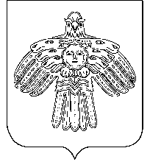 | Совет  сельского поселения  «Хабариха»

РЕШЕНИЕ

П О М Ш У Ӧ М

от 07 октября 2021 г. № 5-1/8
с.Хабариха, Республика Коми

О составе постоянных комиссий Совета сельского поселения «Хабариха» пятого созыва

В соответствии со ст. 13 Регламента Совета сельского поселения «Хабариха»

Совет сельского поселения «Хабариха» решил:

1. Утвердить составы постоянных комиссий Совета сельского поселения «Хабариха» пятого созыва:
- постоянная комиссия по законности, правопорядку, депутатской этике и социальным вопросам:
1) Королева Наталья Николаевна;
2) Крупникова Виктория Леонидовна;
3) Поздеева Светлана Павловна.
- постоянная комиссия по бюджету, налогам, сборам и экономическому развитию сельского поселения:
1) Чупрова Татьяна Афанасьевна;
2) Перфильев Леонид Борисович;
3) Канева Ксения Николаевна.

Председательствующий на заседании Канева Т.А.

